**KONSENTRASI HAMBAT MINIMUM DAN KONSENTRASI BUNUH MINIMUM EKSTRAK DAN NANOPARTIKEL EKSTRAK DAUN *Pometia pinnata* TERHADAP   
*Staphyloccocus aureus* DAN *Escherichia coli***

**SUYEFRI SONY**

**NPM. 222114067**

# ABSTRAK

Penyakit infeksi dapat diartikan sebagai penyakit yang diakibatkan oleh mikroorganisme seperti bakteri. Beberapa bakteri yang sering menyebabkan infeksi adalah *Escherichia coli* dan *Staphylococcus aureus*. Daun matoa (*Pometia pinnata*) famili *Sapindaceae* merupakan salah satu tanaman yang diketahui memiliki senyawa antibakteri. Tujuan penelitian ini untuk membuat nanopartikel ekstrak etanol daun matoa dan untuk melihat perbandingan nilai kosentrasi hambat minimum (KHM) dan konsentrasi bunuh minimum (KBM) serta mengetahui daya hambat aktivitas antibakteri ekstrak dan nanopartikel ekstrak etanol daun matoa terhadap *Escherichia coli* dan *Staphylococcus aureus*.

Penelitian dilakukan secara eksperimental. Variabel bebas yaitu konsentrasi ekstrak etanol daun matoa 6,25, 12,5, 25 dan 50%, dan konsentrasi nopartikel ekstrak etanol daun matoa 0,625, 1,25, 2,5 dan 5%. Variabel terikat yaitu nilai KHM, nilai KBM dan aktivitas antibakteri ekstrak dan nanopartikel ekstrak etanol daun matoa terhadap *Escherichia coli* dan *Staphylococcus aureus*. Karakterisasi ukuran nanopartikel ekstrak menggunakan *Particle Size Analyzer* (PSA).

Hasil karakteristik ukuran nanopartikel ekstrak yaitu 528,95 nm dan karakterisitik ekstrak yaitu 2.20345 μm. Nilai KHM pada ekstrak etanol daun matoa terhadap *Escherichia coli* dan *Staphylococcus aureus* adalah 12,5% sedangkan nanopartikel ekstrak etanol daun matoa adalah 1,25%. Nilai KBM ekstrak etanol daun matoa adalah 50% dan nanopartikel adalah 5%. Aktivitas antibakteri tertinggi ekstrak etanol daun matoa terhadap *Escherichia coli* dan *Staphylococcus aureus* adalah 18,3 mm dan 18,4mm (kosentrasi 50%) sedangkan nanopartikel ekstrak etanol daun matoa adalah 18,5 mm dan 19,0 mm (Konsentrasi 5%) dengan kategori sensitif. Sehingga dapat dikatakan nanopartikel ekstrak etanol daun matoa dapat menurunkan konsentrasi dosis senyawa antibakteri hingga sepersepuluh kali lipat (1:10).

**Kata Kunci :** *Escherichia coli*, *Staphylococcus aureus*, daun matoa, nanopartikel

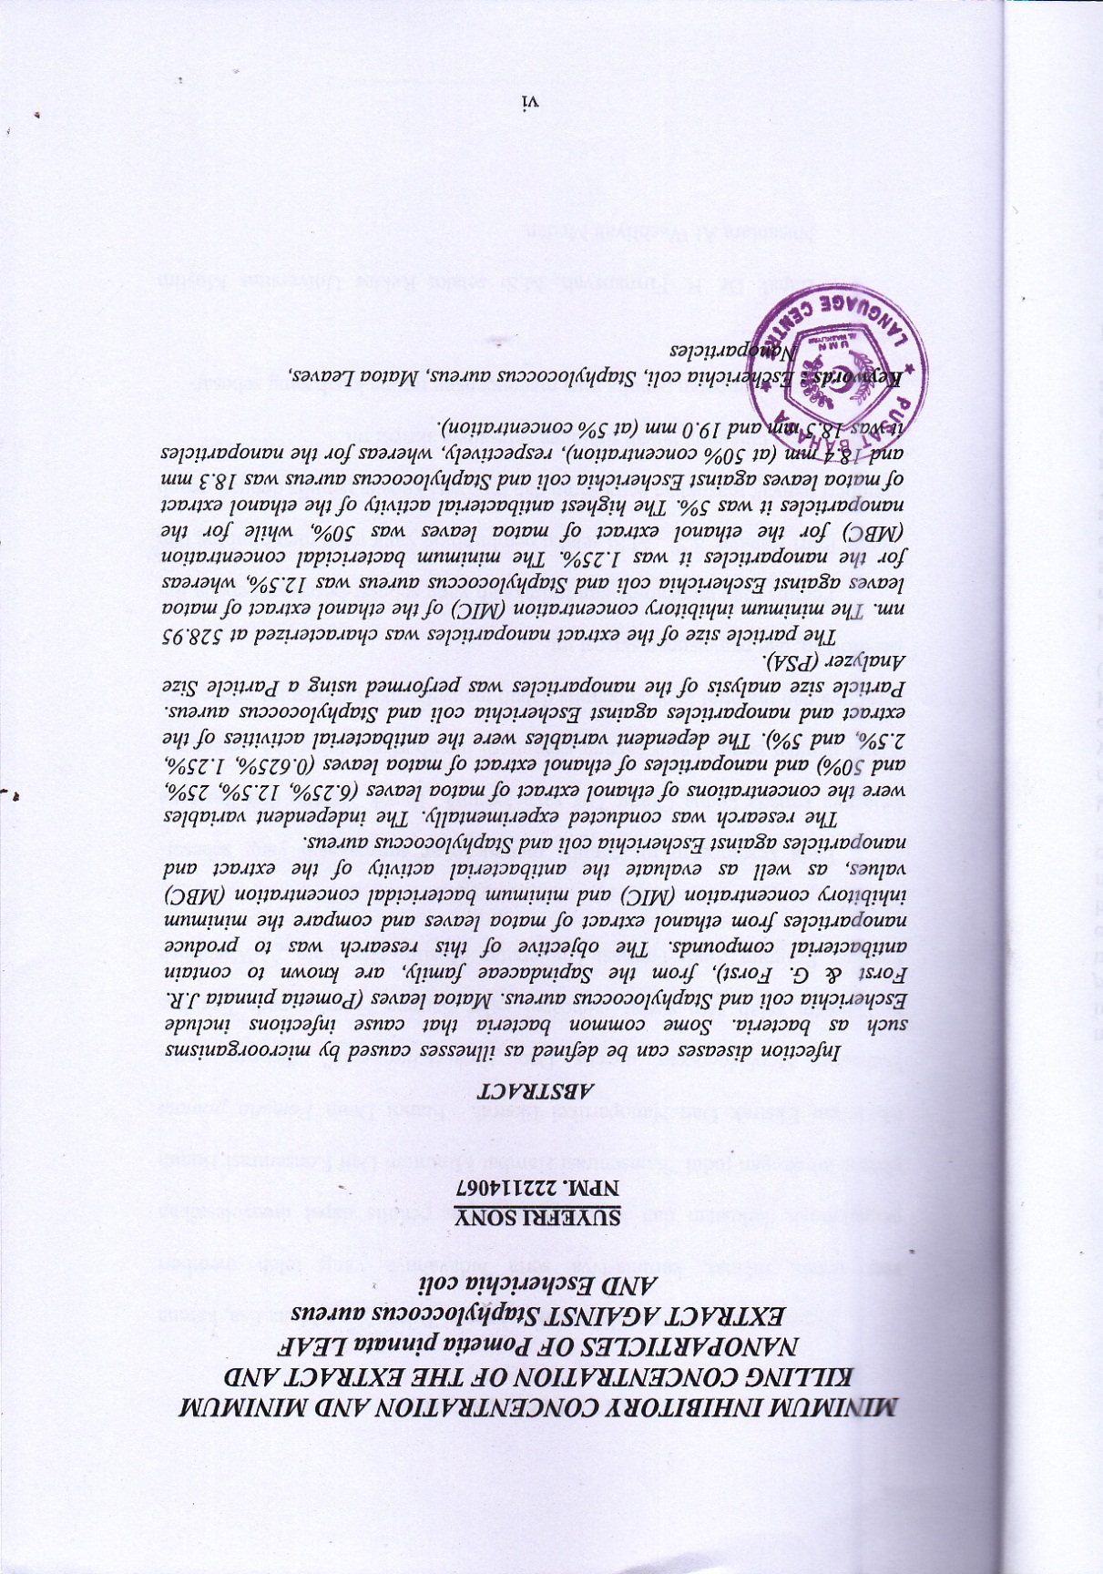***MINIMUM INHIBITORY CONCENTRATION AND MINIMUM KILLING CONCENTRATION OF THE EXTRACT AND NANOPARTICLES OF Pometia pinnata LEAF   
EXTRACT AGAINST Staphyloccocus aureus   
AND Escherichia coli***

**SUYEFRI SONY**

**NPM. 222114067**

# *ABSTRACT*

# *Infection diseases can be defined as illnesses caused by microorganisms such as bacteria. Some common bacteria that cause infections include Escherichia coli and Staphylococcus aureus. Matoa leaves (Pometia pinnata J.R. Forst & G. Forst), from the Sapindaceae family, are known to contain antibacterial compounds. The objective of this research was to produce nanoparticles from ethanol extract of matoa leaves and compare the minimum inhibitory concentration (MIC) and minimum bactericidal concentration (MBC) values, as well as evaluate the antibacterial activity of the extract and nanoparticles against Escherichia coli and Staphylococcus aureus.*

## *The research was conducted experimentally. The independent variables were the con* *centrations of ethanol extract of matoa leaves (6.25%, 12.5%, 25%, and 50%) and nanoparticles of ethanol extract of matoa leaves (0.625%, 1.25%, 2.5%, and 5%). The dependent variables were the antibacterial activities of the extract and nanoparticles against Escherichia coli and Staphylococcus aureus. Particle size analysis of the nanoparticles was performed using a Particle Size Analyzer (PSA).*

## *The particle size of the extract nanoparticles was characterized at 528.95 nm. The minimum inhibitory concentration (MIC) of the ethanol extract of matoa leaves against Escherichia coli and Staphylococcus aureus was 12.5%, whereas for the nanoparticles it was 1.25%. The minimum bactericidal concentration (MBC) for the ethanol extract of matoa leaves was 50%, while for the nanoparticles it was 5%. The highest antibacterial activity of the ethanol extract of matoa leaves against Escherichia coli and Staphylococcus aureus was 18.3 mm and 18.4 mm (at 50% concentration), respectively, whereas for the nanoparticles it was 18.5 mm and 19.0 mm (at 5% concentration).*

# *Keywords: Escherichia coli, Staphylococcus aureus, Matoa Leaves, Nanoparticles*